TRABAJO 1º BCS 15 DE MAYO:

1º SOLUCIÓN EJERCICIO 3 DE LA PÁGINA 157

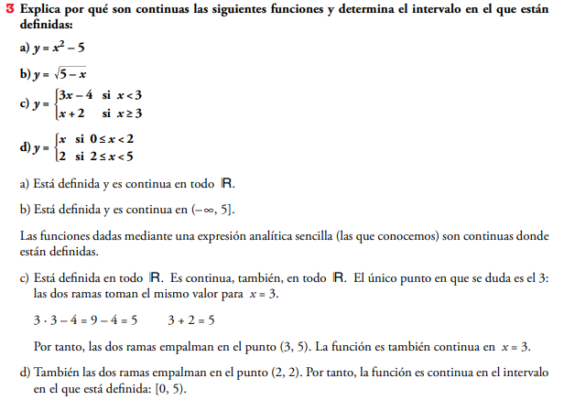
EJEMPLOS EXPLICATIVOS:
EJEMPLO 1: https://youtu.be/6bDMXqBhLe0
EJEMPLO 2: https://youtu.be/AvFJLhGXq0o

